

高爾夫》羅瑞笑傲皇家波特拉許，葡萄酒瓶留在愛爾蘭島
羅開Golf 頻道2019年7月22日 下午6:23
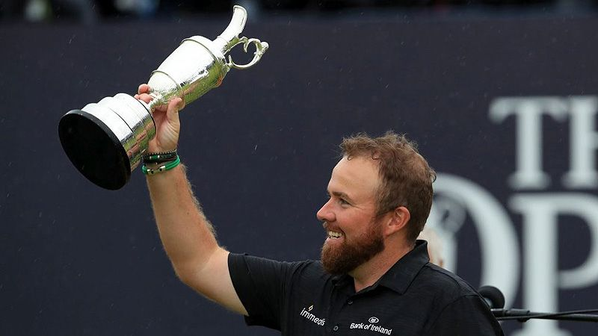
高爾夫》羅瑞笑傲皇家波特拉許，葡萄酒瓶留在愛爾蘭島
【羅開新聞中心Minsey Weng綜合報導 圖╱Asian Tour】就在Shane Lowry（山恩•羅瑞）狂飆六十三桿的隔天，Royal Portrush Golf Club（皇家波特拉許高爾夫俱樂部）變臉了，不過這位愛爾蘭名將克服強風考驗，終場收住七十二桿，以六桿之差擊敗英格蘭選手Tommy Fleetwood（湯米•弗利伍德），成功將睽違六十八年重返北愛爾蘭的英國公開賽葡萄酒瓶留在翡翠之島（Emerald Isle）。
帶著四桿領先進入決賽，羅瑞一出發就吞下柏忌，但接下來在地主球迷的集氣下，分別在四、五和七洞博蒂，成績來到低於標準桿十八桿，一舉將領先優擴大至六桿。
隨著風勢變強，球場的挑戰性愈來愈高，場中的選手開始陷入掙扎，包括領先組的羅瑞，八、九洞連續失誤，第十一洞再掉一桿，不過同組的弗利伍德也不好過，期間掉了兩桿。儘管弗利伍德在標準桿五桿的十二洞連續三天博蒂，但十四洞吞下要命的雙柏忌，也讓同一洞柏忌的羅瑞又恢復五桿的領先。
壓力驟減的羅瑞在十五洞抓下博蒂，收尾三洞都是平標準桿，以低於標準桿十五桿的二百六十九桿，贏得今年球季至自Abu Dhabi HSBC Championship（阿布達比錦標賽）後的另一勝，以及生涯的第五座歐巡賽冠軍。
「真不敢相信，」現年三十二歲的羅瑞說道：「我要花一段時間好好享受。來到第十八洞，我真不敢相信這一刻即將發生，有一種靈魂出竅的感覺，不過我試著保持冷靜。」
「今天早上出發時，我還不確定自己夠不夠格贏得大賽冠軍。如今我坐在這裡，我真的成為大賽冠軍了，不過說實在的，我還有點不敢相信。」
去年在美國公開賽名列第二的弗利伍德，只能怪自己前三天落後太多，決賽日始終無法帶給羅瑞更多的壓力，全場僅僅抓下兩記博蒂，最後打出七十四桿，以低於標準桿九桿名列第二。
「山恩打得太好了，我無法接近他。」弗利伍德說道：「球場狀況太難了，這是屬於山恩的時刻，屬於山恩的比賽。」
美國選手Tony Finau（湯尼•費諾）收平七十一桿，以低於標準桿七桿名列第三。
現任球王Brooks Koepka（布魯克斯•柯普卡）繼續實踐其「四大賽較易贏球論」，前三天低於標準桿九桿，但決賽日擋不住強風，只打出七十四桿，以低於標準桿六桿和七十三桿的英格蘭名將Lee Westwood（李•威斯伍德）並列第四，最近五場大賽寫下冠軍、並列第二、冠軍、第二和並列第四的輝煌戰績。
四位選手以低於標準桿五桿並列第六，其中蘇格蘭的Robert MacIntyre（羅伯特•麥金泰爾）擊出六十八桿，另外還有六十九桿的英格蘭Tyrell Hatton（泰瑞爾•海登）、七十三桿另一位英格蘭人Danny Willet（丹尼•威利特）和七十四桿的美國Rickie Fowler（瑞奇•佛勒）。

